Guide de l’identité visuelle
février 2010

Fédération sportive de

une nouvelle siGnature et un lien clariFié avec la liGue de l’enseiGnement

uFolep, tous les sports autrement
Cette signature nous permet de revendiquer haut et fort notre positionnement de fédération sportive multisports mais aussi de continuer de marquer très clairement notre différence affinitaire. L’objectif est d’élargir notre audience et d’encourager chaque jour de nouveaux publics à la pratique sportive qui leur convient.

une nouvelle identité pour dynamiser la communication de l’uFolep

début 2009, l’échelon national, répondant aux attentes de son réseau quant à la clarification de l’identité fédérale, et se voulant plus offensif en externe a entamé une réflexion sur l’évolution des outils de communication de l’uFolep. sa volonté n’est pas de marquer une rupture mais, au contraire, d’effectuer un « lifting » modernisant le logo existant tout en capitalisant sur un signe connu et présent sur tous les territoires. l’objectif, partagé de tous, est d’être plus impactant dans nos communications pour aider nos associations à mieux « recruter ». cela passe par une certaine discipline, et plus nous serons cohérents, plus nous serons visibles et attractifs sur l’ensemble du territoire. cette réflexion , initialement menée par un groupe de travail, a été présentée au vote des instances statutaires.

une identité modernisée
Le logotype et sa charte graphique ont été modernisés et allégés. Les objectifs sont d’exprimer plus clairement la pratique multisports mais aussi l’idée de mouvement, de dynamique collective tout en réaffirmant notre différence affinitaire. Pour y parvenir, nous avons redessiné, pour la fluidifier, la typographie existante et fait le choix d’un arc-en- ciel de couleurs chaudes. L’identité visuelle par sa dimension colorée et ludique est en correspondance avec les nouvelles attentes sociétales, les nouveaux publics. Elle exprime également la diversité : diversité des pratiques sportives mais aussi diversité des publics que nous souhaitons intégrer à notre fédération.
Fédération sportive de la ligue de l’enseignement
Nous avons jugé utile, avec la Ligue, de marquer le signe d’une interdépendance mutuelle. C’est ce qui fait notre richesse ; il est donc essentiel que la nature de ce lien soit traduite en termes simples et concrets. En signant, UFOLEP, fédération sportive de la Ligue de l’enseignement, nous capitalisons à notre bénéfice, avec cette estampille, un socle partagé de valeurs et d’engagement.

une charte plus « écologique », plus facile d’emploi
La contrainte de l’aplat vert qui structurait jusqu’à maintenant la communication a été supprimée. La charte est plus facile d’utilisation et plus écologique. Le blanc devient la couleur de fond du logo ; il donnera un impact visuel plus fort à la communication de l’UFOLEP.

la charte, un bien commun et l’affaire de tous
La charte graphique comporte des règles du jeu, qu’il faut savoir respecter pour que le jeu collectif y gagne. Elle comporte des contraintes mais aussi beaucoup d’espaces de liberté. la respecter, c’est l’affaire de tous car si chacun y introduit des variantes, la charte perd très vite de son impact. Pensez-y ! et passez le message à tous ceux, partenaires, graphistes, imprimeurs, qui vont l’utiliser. Si vous vous posez des questions pratiques, si vous voulez un conseil n’hésitez pas à nous joindre :

uFolep
3 rue Récamier 75 341 PARIS Cedex 07
tél. : 01 43 58 97 77 - Fax : 01 43 58 97 74
e-mail : rpaulchopin.laligue@ufolep-usep.fr

sommaire

p. 2
introduction

p. 6
p. 7
p. 8
p. 9
p. 10
p. 11

p. 12
p.12
p. 13
p. 14
p. 15
p. 16
p. 17

p. 18
p. 18
p. 20
p. 21
p. 22
p. 23
le loGotype
les règles d’utilisation
le logo ligue de l’enseignement les logos partenaires
les déclinaisons les interdits

l’environnement GrapHiQue
les couleurs et leurs équivalences
les références couleurs et niveaux de gris les typographies d’accompagnement choix des photos
utilisation des photos choix des illustrations

la papeterie papier à lettre suite de lettre télécopie
carte de visite licence
p. 24
p. 25
p. 26
p. 28
p. 32
p. 34

p. 36
p. 36
p. 37
p. 38
p. 39
p. 40
l’édition
les règles de mise en page
le cadre et les espaces de liberté les principes de mise en page mise en page intérieure
power point

autres applications
stylo & bandeau
beach wing & kakémonos stand
structure gonflable
textile

il comprend un signe et une baseline qui sont systématiquement associés en un bloc marque. le signe ne peut-être dissocié
de sa baseline. le logo uFolep doit toujours être accompagné du logo de la ligue de l’enseignement.
le siGne
les règles d’utilisation

- position du logotype : il doit être calé par rapport au centre de la largeur du support.

- espace minimum autour du logo : l’unité de référence est la hauteur des voyelles.

- taille minimum : le logotype UFOLEP ne doit pas mesurer moins de 30 mm de large.

30 mm
la baseline
La baseline ne doit pas être utilisée dissociée du signe

- 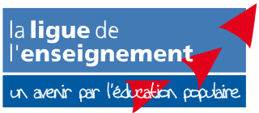utilisez au maximum le logotype sur fond blanc (ou une couleur tramée à 15 % maximum)

le loGo de la liGue de l’enseiGnement
Il doit toujours vivre avec le logo UFOLEP (voir les conditions d’utilisation page suivante).

Fédération sportive de

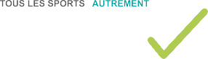important !
si vous travaillez sur un fond coloré tramé à plus de 15%, le logotype doit être placé dans un encart respectant l’espace minimum autour du logotype (cf point 2
de cette même page). vous pouvez également utiliser la version blanche.

règle d’application du logo ligue de l’enseignement
le logo uFolep doit toujours être accompagné du logo de la ligue de l’enseignement.

le logo de la ligue de l’enseignement doit toujours être positionné en bas à droite dans une mise en page. il doit toujours être 1/3 plus petit que le logo uFolep dans une mise en page. il doit reposer sur une ligne dégradée
(même dégradé que le logo uFolep). l’épaisseur de la ligne dégradée doit être identique à la ligne blanche du logo de la ligue.
règle d’application des logos partenaires
Hormis le logo de la ligue et de l’uFolep, aucun autre logotype ne peut apparaître sur la couverture d’un document.
les logos doivent paraître au dos des publications.

Pour les affiches de l’UFOLEP, les logos des sponsors doivent paraître en dessous de la ligne dégradée et de plus petite taille que le logo de la ligue.

Fédération sportive de

«Fédération sportive de» doit toujours être justifiée sur la longueur

aFFicHe

Fédération sportive de

brocHure

Fédération sportive de
du logo de la ligue. typo : arial bold

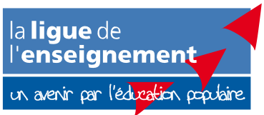

Fédération sportive de

les déclinaisons
Pour assurer la cohérence de l’identité, toutes les thématiques et échelons sont calés à droite de l’accroche. La largeur du «T» de «TOUS» détermine l’espace entre l’accroche et l’élément de déclinaison, ainsi que la hauteur de celle-ci. Cette déclinaison est toujours écrite en arial bold, en majuscule (sauf pour le site internet) et en turquoise.

les interdits

Pour que l’ensemble des supports qui utilisent cette identité soit cohérent, le logotype doit être reproduit homothétiquement, et sans altération
de forme, couleur ou typographie.

Ne pas faire le degradé sur chaque lettre
Ne pas changer l’ordre des couleurs

tous les sports autrement
t t
développement durable

Ne pas changer les couleurs de l’accroche
Ne pas écraser le logo

tous les sports autrement
Femmes et sports

Ne pas compresser le logo

Ne pas utiliser la baseline sans le signe

tous les sports autrement
val-de-marne

tous les sports autrement
www.ufolep.org

Ne pas utiliser le logo partiellement

tous les sports autrement
tir

tous les sports autrement
41

Ne pas noyer le logo sur un fond coloré

les références couleurs et niveaux de gris

les couleurs et leurs équivalences
 | Quadrichromie | trichromie | Web | niveaux de gris
 | Cyan : 60 % Magenta : 100 % Jaune : 5 %  Noir : 0 % | Rouge : 129  Vert : 26  Bleu : 123 | # 811a7b | Noir : 70 %
 | Cyan : 30 % Magenta : 90 % Jaune : 0 % Noir : 0 % | Rouge : 182  Vert : 51  Bleu : 136 | # b63388 | Noir : 70 %
 | Cyan : 0 % Magenta : 95 % Jaune : 45 % Noir : 0 % | Rouge : 229  Vert : 27  Bleu : 88 | # e51b58 | Noir : 70 %
 | Cyan : 0 % Magenta : 60 % Jaune : 95 % Noir : 0 % | Rouge : 238  Vert : 128  Bleu : 25 | # ee8019 | Noir : 70 %
 | Cyan : 40 % Magenta : 0 % Jaune : 80 % Noir : 0 % | Rouge : 176  Vert : 203  Bleu : 82 | # b0cb52 | Noir : 70 %
 | Cyan : 80 % Magenta : 10 % Jaune : 40 % Noir : 0 % | Rouge : 0  Vert : 160  Bleu : 158 | # 00a09e | Noir : 70 %
 | Cyan : 60 % Magenta : 50 % Jaune : 40 % Noir : 10 % | Rouge : 114  Vert : 115  Bleu : 123 | # 72737b | Noir : 70 %

- Le logotype doit être utilisé en quadrichromie pour
les impressions (off-set ou numériques), en RVB pour le web et les logotypes importés dans les logiciels d’Office
ou autres logiciels libres. 1

- Une version non dégradée du logotype a été créée, pour les cas exceptionnels (broderie par exemple), mais son usage n’est pas recommandé.

2
- Une version grise est recommandée si vous ne disposez
pas d’imprimante couleur.

- Une version noire est également prévue pour les télécopies.
3

- Une version blanche est prévue pour les fonds colorés tramés à plus de 15 %.

4

5 Toutes ces couleurs peuvent être utilisées avec une trame de 0 à 100 %, suivant vos besoins. exemple avec le violet :

il est formellement interdit d’utiliser le dégradé de couleur pour n’importe quel autre usage que le logotype et les lignes en haut et bas de page.

les typographies d’accompagnement

Le caractère Arial est celui retenu pour l’ensemble de la communication UFOLEP.
Il a été choisi pour ses qualités d’efficacité et de commodité : c’est un caractère courant, présent sur tous les ordinateurs.
L’emploi de ce caractère, de manière rigoureusement systématique, associé à d’autres paramètres (logotype, support, mise en page), assure la cohérence de tous les documents UFOLEP.

A défaut d’avoir la typo Arial, vous pouvez utiliser l’Helvetica.

Arial regular

ABCdEFGHIJkLMNOPqRSTUVwxyz
abcdefghijklmnopqrstuvwxyz 01023456789
Arial italique

Abcdefghijklmnopqrstuvwxyz abcdefghijklmnopqrstuvwxyz
01023456789
arial bold

abcdeFGHijklmnopQrstuvWxyz abcdefghijklmnopqrstuvwxyz
01023456789
choix des photos

Pour être fidèle à l’esprit de l’UFOLEP nous recommandons l’utilisation de visuels qui expriment le mouvement et l’esprit d’équipe. Il doit y avoir au minimum deux personnes, en action,
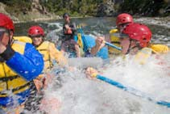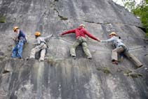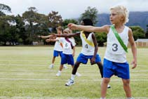en couleur et avec un cadrage assez large. Note : attention aux légendes et crédits photos.

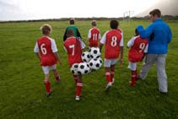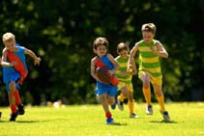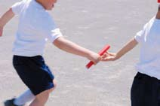
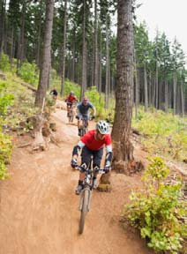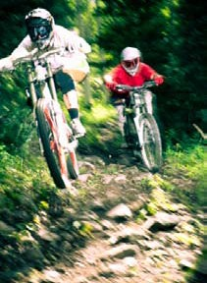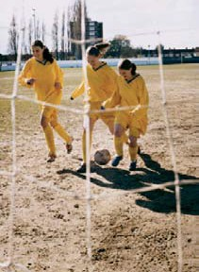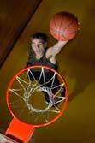Arial bold italique
Il est interdit de représenter des personnes seules, pas de photos statiques et de photos sans personne.

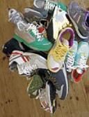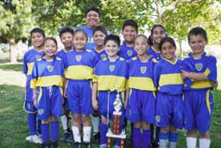AbcdEFghijkLmnOPqrstUvwxyz abcdefghijklmnopqrstuvwxyz
01023456789

utilisation des photos

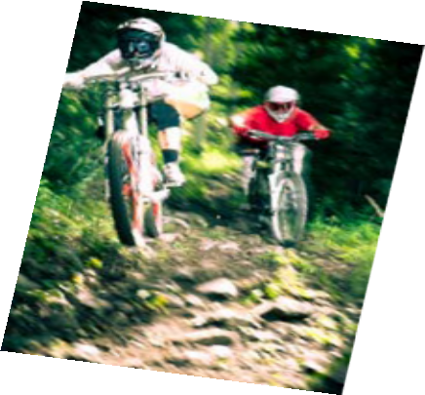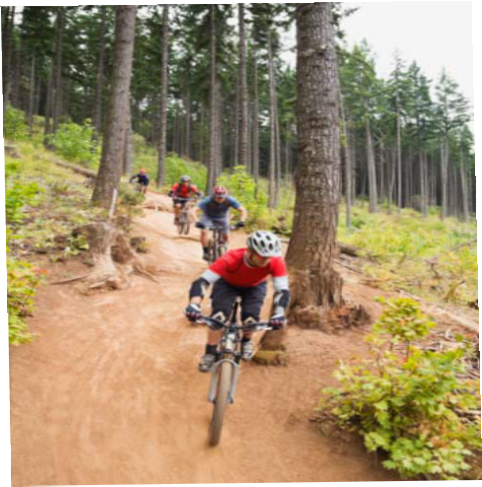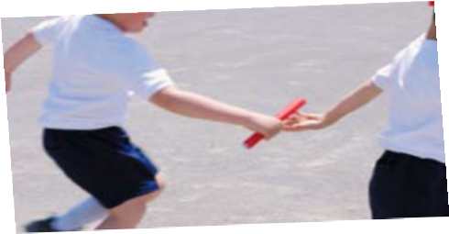Les photos peuvent-être mises en valeur avec le système graphique utilisé ci-dessous : importer la photo, créer en arrière-plan un bloc blanc cerné de noir et lui ajouter une ombre portée. Vous pouvez jouer avec la superposition des photos (pas plus de 3 photos par page) et leur inclinaison.

choix des illustrations

à défaut d’avoir des photos, vous pouvez utiliser les pictogrammes disponibles dans le Cd joint à cette charte.

La charte permet aussi l’utilisation de lignes pointillées qui évoquent le mouvement.
toujours utiliser ces lignes avec un noir ou une couleur de la charte tramée jusqu’à 50%.

Vous pouvez également utiliser les signes ci-dessous pour accompagner vos créations.

S’utilise uniquement accompagné de mots clés.

S’utilise uniquement aux croisements
des lignes pointillées.

papier à lettre

Le logotype est toujours en haut et centré dans la largeur de la page. La ligne dégradée est toujours calée en bas de page. Toujours utiliser l’arial pour vos textes. La suite de lettre reprend la base
de la page intérieure type (cf page 18) avec ou sans pagination.

Pour faire imprimer ce document chez un imprimeur, il faut lui fournir le fichier pdf, les polices
et le logotype utilisés. Ce document a été enregistré en pdf pour être visible par le plus grand nombre. L’imprimeur doit savoir qu’il peut l’ouvrir sous illustrator ou logiciel équivalent pour pouvoir le modifier.

Texte justifié en Arial, corps 10 ou 11, noir à 80%
ce modèle est applicable pour les courriers électroniques.

zone
Madame, Monsieur,

Consectetuer adipiscing elit. Aenean commodo ligula eget dolor. Aenean massa. Cum sociis natoque penatibus et magnis dis parturient montes, nascetur ridiculus mus. donec quam felis, ultricies nec, pellentesque eu, pretium quis, sem. Nulla consequat massa quis enim. donec pede justo, fringilla vel, aliquet nec, vulputate eget, arcu. In enim justo, rhoncus ut, imperdiet a, venenatis vitae, justo. Nullam dictum felis eu pede mollis pretium. Integer tincidunt. Cras dapibus. Vivamus elementum semper nisi. Aenean vulputate eleifend tellus. Aenean leo ligula, porttitor eu, consequat vitae, eleifend ac, enim. Aliquam lorem ante, dapibus in, viverra quis, feugiat a, tellus. Phasellus viverra nulla ut metus varius laoreet. quisque rutrum. Aenean imperdiet. Etiam ultricies nisi vel augue. Curabitur ullamcorper ultricies nisi. Nam eget dui. Etiam rhoncus. Maecenas tempus, tellus eget condimentum rhoncus, sem quam semper libero, sit amet adipiscing sem neque sed ipsum. Nam quam nunc, blandit vel, luctus pulvinar, hendrerit id, lorem. Maecenas nec odio et ante tincidunt tempus. donec vitae sapien ut libero venenatis faucibus. Nullam quis ante.

Etiam sit amet orci eget eros faucibus tincidunt. duis leo. Sed fringilla mauris sit amet nibh. donec sodales sagittis magna. Sed consequat, leo eget bibendum sodales, augue velit cursus nunc, quis gravida magna mi a libero. Fusce vulputate eleifend sapien. Vestibulum purus quam, scelerisque ut, mollis sed, nonummy id, metus. Nullam accumsan lorem in dui. Cras ultricies mi eu turpis hendrerit fringilla. Vestibulum ante ipsum primis in faucibus orci luctus et ultrices posuere cubilia Curae; In ac dui quis mi consectetuer lacinia. Nam pretium turpis et arcu. duis arcu tortor, suscipit eget, imperdiet nec, imperdiet iaculis, ipsum. Sed aliquam ultrices mauris. Integer ante arcu, accumsan a, consectetuer eget, posuere ut, mauris. Praesent adipiscing. Phasellus ullamcorper ipsum rutrum nunc. Nunc nonummy metus.

Cras id dui. Aenean ut eros et nisl sagittis vestibulum. Nullam nulla eros, ultricies sit amet, nonummy id, imperdiet feugiat, pede. Sed lectus. donec mollis hendrerit risus. Phasellus nec sem in justo pellentesque facilisis. Etiam imperdiet imperdiet orci. Nunc nec neque. Phasellus leo dolor, tempus non, auctor et, hendrerit quis, nisi.

Cordialement. yiuac Niapmo
 |  |  | Fédération sp | ortive de
Union Française des Œuvres Laïques d'Éducation Physique
3, rue Récamier - 75341 Paris Cedex 07 - Tel. 01 43 58 97 71 - Fax. 01 43 58 97 74 - www.ufolep.org Association régie par la loi du 1er juillet 1901 - N° SIRET 38755779600019 Code APE 9312 Z
N° d'organisme de formation 11753160575

de blanc
a protéGer

15 mm
50 mm

20 mm

largeur du logo ligue :
1/2 de la largeur du logo UFOLEP

Union Française des Œuvres Laïques d'Éducation Physique
22 mm
17 mm
3, rue Récamier - 75341 Paris Cedex 07 - Tel. 01 43 58 97 71 - Fax. 01 43 58 97 74 - www.ufolep.org Association régie par la loi du 1er juillet 1901 - N° SIRET 38755779600019 Code APE 9312 Z
N° d'organisme de formation 11753160575

Fédération sportive de
40 mm

zone
de blanc
a protéGer

15 mm

15 mm 30 mm

NB : Si vous utilisez les fichiers Word & PDF, les dimensions
peuvent varier légerèment en fonction des marges d’impression.

suite de lettre télécopie

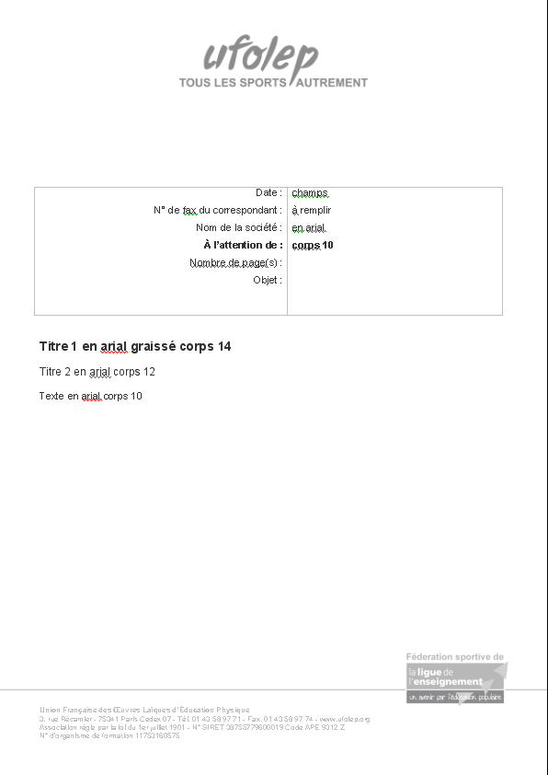Texte justifié en Arial, corps 10 ou 11, noir à 80%
15 mm

zone
Consectetuer adipiscing elit. Aenean commodo ligula eget dolor. Aenean massa. Cum sociis natoque
penatibus et magnis dis parturient montes, nascetur ridiculus mus. donec quam felis, ultricies nec, pellentesque eu, pretium quis, sem. Nulla consequat massa quis enim. donec pede justo, fringilla vel, aliquet nec, vulputate eget, arcu. In enim justo, rhoncus ut, imperdiet a, venenatis vitae, justo. Nullam dictum felis eu pede mollis pretium. Integer tincidunt. Cras dapibus. Vivamus elementum semper nisi. Aenean vulputate eleifend tellus. Aenean leo ligula, porttitor eu, consequat vitae, eleifend ac, enim. Aliquam lorem ante, dapibus in, viverra quis, feugiat a, tellus. Phasellus viverra nulla ut metus varius laoreet. quisque rutrum. Aenean imperdiet. Etiam ultricies nisi vel augue. Curabitur ullamcorper ultricies nisi. Nam eget dui. Etiam rhoncus. Maecenas tempus, tellus eget condimentum rhoncus, sem quam semper libero, sit amet adipiscing sem neque sed ipsum. Nam quam nunc, blandit vel, luctus pulvinar, hendrerit id, lorem. Maecenas nec odio et ante tincidunt tempus. donec vitae sapien ut libero venenatis faucibus. Nullam quis ante.

Etiam sit amet orci eget eros faucibus tincidunt. duis leo. Sed fringilla mauris sit amet nibh. donec sodales sagittis magna. Sed consequat, leo eget bibendum sodales, augue velit cursus nunc, quis gravida magna mi a libero. Fusce vulputate eleifend sapien. Vestibulum purus quam, scelerisque ut, mollis sed, nonummy id, metus. Nullam accumsan lorem in dui. Cras ultricies mi eu turpis hendrerit fringilla. Vestibulum ante ipsum primis in faucibus orci luctus et ultrices posuere cubilia Curae; In ac dui quis mi consectetuer lacinia. Nam pretium turpis et arcu. duis arcu tortor, suscipit eget, imperdiet nec, imperdiet iaculis, ipsum. Sed aliquam ultrices mauris. Integer ante arcu, accumsan a, consectetuer eget, posuere ut, mauris. Praesent adipiscing. Phasellus ullamcorper ipsum rutrum nunc. Nunc nonummy metus.

Cras id dui. Aenean ut eros et nisl sagittis vestibulum. Nullam nulla eros, ultricies sit amet, nonummy id, imperdiet feugiat, pede. Sed lectus. donec mollis hendrerit risus. Phasellus nec sem in justo pellentesque facilisis. Etiam imperdiet imperdiet orci. Nunc nec neque. Phasellus leo dolor, tempus non, auctor et, hendrerit quis, nisi.

Lorem ipsum dolor sit amet, consectetuer adipiscing elit. Aenean commodo ligula eget dolor. Aenean massa. Cum sociis natoque penatibus et magnis dis parturient montes, nascetur ridiculus mus. donec quam felis, ultricies nec, pellentesque eu, pretium quis, sem. Nulla consequat massa quis enim. donec pede justo, fringilla vel, aliquet nec, vulputate eget, arcu. In enim justo, rhoncus ut, imperdiet a, venenatis vitae, justo. Nullam dictum felis eu pede mollis pretium. Integer tincidunt. Cras dapibus. Vivamus elementum semper nisi. Aenean vulputate eleifend tellus. Aenean leo ligula, porttitor eu, consequat vitae, eleifend ac, enim. Aliquam lorem ante, dapibus in, viverra quis, feugiat a, tellus. Phasellus viverra nulla ut metus varius laoreet. quisque rutrum. Aenean imperdiet. Etiam ultricies nisi vel augue. Curabitur ullamcorper ultricies nisi. Nam eget dui. Etiam rhoncus. Maecenas tempus, tellus eget condimentum rhoncus, sem quam semper libero, sit amet adipiscing sem neque sed ipsum. Nam quam nunc, blandit vel, luctus pulvinar, hendrerit id, lorem. Maecenas nec odio et ante tincidunt tempus. donec vitae sapien ut libero venenatis faucibus. Nullam quis ante. Etiam sit amet orci eget eros faucibus tincidunt. du

Cordialement. yiuac Niapmo
15 mm
30 mm
40 mm
de blanc
a protéGer
zone
de blanc
50 mm
a protéGer

zone
40 mm
de blanc
a protéGer

carte de visite
Format de la carte : 85x55 mm

la licence
Format de la licence : 105x75 mm

Recto

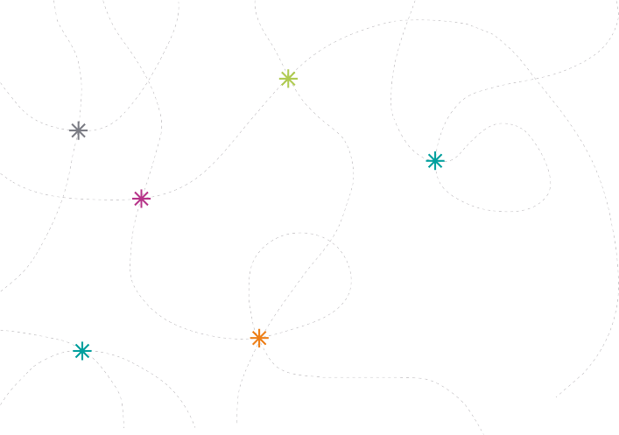Recto
Féderation sportive de
LICENCE2010-2011

Prénom Nom
Titre
Fédération sportive de
Union Française des Oeuvres Laïques d’Education Physique
3 rue Récamier - 75341 Paris Cedex 07
Tél. 01 43 58 97 71 - Fax. 01 43 58 97 74 - www.ufolep.org

Verso

Verso

PHoTo
Nom
PRÉNom DATE DE NAISSANCE ADRESSE
SIGNATURE

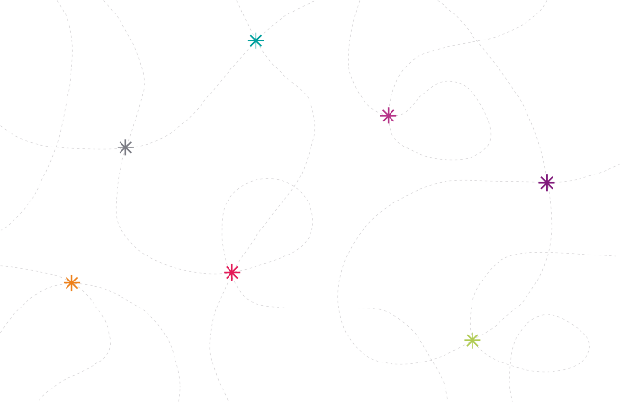

les règles de mise en page
cette règle de mise en page s’applique à tous vos supports de communication, quel que soit leur format (a4, a3 ...)
les règles de mise en page

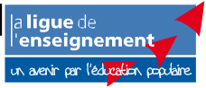le logo doit toujours être centré dans son espace protégé.

la larGeur du loGo uFolep
= 1/2 de la larGeur de la paGe

exemple : largeur du bloc ci dessus : 180 mm
le logo uFolep doit donc avoir une largeur de 90 mm.

1/4 de la hauteur de la page

larGeur du loGo liGue
= 1/3 de la larGeur du loGo uFolep
(sauf pour la papeterie - cf p.16)

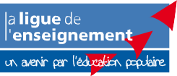

exemple : largeur du logo uFolep ci dessus : 90 mm
Fédération sportive de
le logo ligue doit donc avoir une largeur de 90/3 = 30 mm.
3/4 de la largeur de la page Fédération sportive de

1/10e de la hauteur de la page

le cadre et les espaces de liberté
Utiliser l’Arial pour vos textes. Pour toutes les publications de l’UFOLEP, deux zones sont «protégées». Idéalement, rien ne doit paraître dans ces zones. (hormis les logos de l’UFOLEP & de la Ligue).
Possibilité toutefois de faire déborder une illustration jusqu’à 1,5 cm des lignes dégradées en haut et bas de page.
voir la construction de la maquette page 7 du guide.
le cadre et les espaces de liberté
L’espace de liberté doit représenter environ 3/4 de l’affiche ou de la couverture. deux principes sont applicables (expliqués pages suivantes) : photos ou pictos. Le blanc doit avoir une part très importante dans la mise en page.

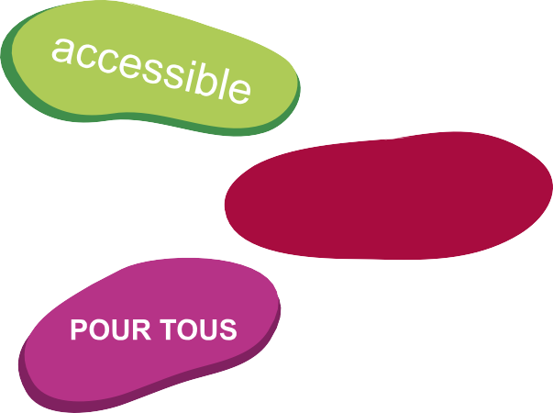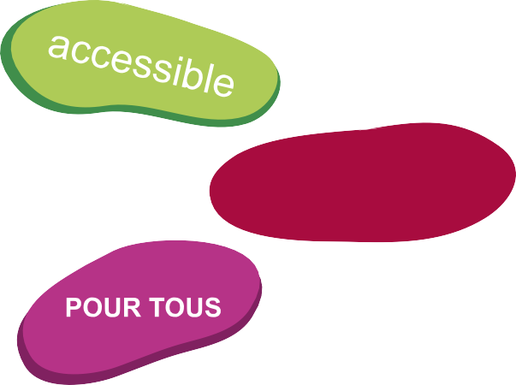zone de blanc a protéGer Seul le logotype

NOTRE PROJET SPORTIF
2009-2013

Fédération sportive de

NOTRE PROJET SPORTIF
2009-2013

Fédération sportive de
doit paraître dans cette zone.
Emergence du blanc qui apporte respiration et statut.

espace
de liberté Choix entre deux principes visuels : photos ou pictos.
Il est toléré de sortir
du cadre, dans une limite de 1,5 cm des lignes dégradées en haut
et bas de page.

toujours Garder une dominante de blanc.

zone de blanc a protéGer

les principes de mise en page
deux principes peuvent être adoptés, suivant votre commande.

principe 1
Si vous ne disposez pas de visuels, vous pouvez utiliser les pictos accompagnés des couleurs de la charte. Vous pouvez l’agrémenter de mots clés, toujours en Arial, dans toutes les graisses disponibles, en majuscule ou minuscule et dans toutes les couleurs disponibles (cf tableau des couleurs page 11). Ou alors utiliser les lignes pointillées avec les signes colorés.
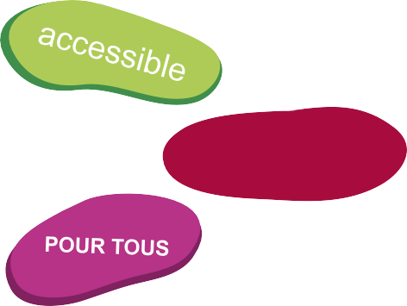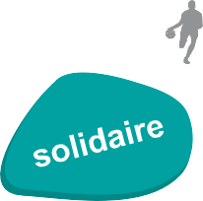Il est déconseillé d’écrire les mots clés en italique pour ne pas lutter avec le logo.
principe 1 - pictos
principe 1bis - étoiles
Fédération sportive de

nb : Ces principes peuvent s’appliquer sur des fichiers Word
et éventuellement PDF, mais avec une maquette légèrement simplifiée.
principe 2
Si vous disposez de visuels, en utiliser 3 maximum sur un fond vierge.
Vous pouvez l’agrémenter de mots clés, toujours en Arial, dans toutes les graisses disponibles,
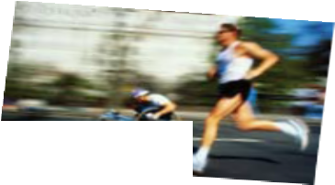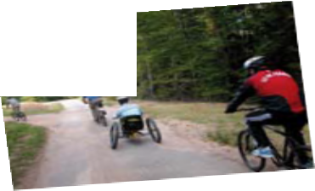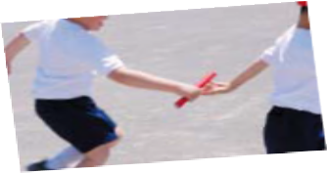en majuscule ou minuscule et dans toutes les couleurs disponibles (cf tableau des couleurs page 11). Il est déconseillé d’écrire les mots clés en italique pour ne pas lutter avec le logo.
principe 2 - pHotos
SPORT ET HANDICAPS :
pour une pratique multisport et partagée
Fédération sportive de

nb : Ce principe peut s’appliquer sur des fichiers Word mais avec une maquette légèrement simplifiée.

le cadre et les espaces de liberté

les interdits
deux exemples de publication avec des erreurs à ne pas commettre.

TOUS LES SPORTS AUTREMENT
zone de blanc a protéGer Seul le logotype
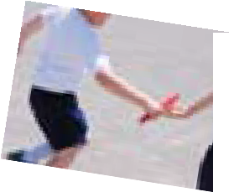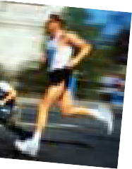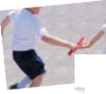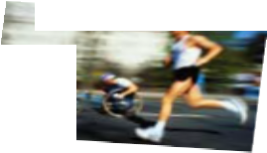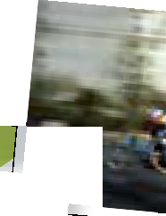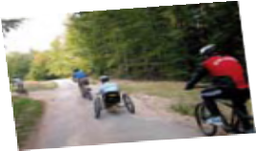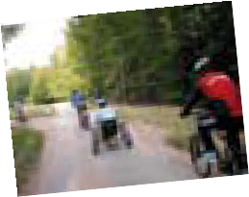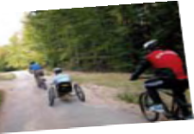doit paraître dans cette zone.
Emergence du blanc qui apporte respiration et statut.

TOUS LES SPORTS AUTREMENT
zone de blanc a protéGer Seul le logotype
doit paraître dans cette zone.
Emergence du blanc qui apporte respiration et statut.

SPORT ET HANDICAPS :
pour une pratique multisport et partagée

Typo : Arial

Photos : 3 photos minimum et 5 photos maximum en tout.

Interdiction d’utiliser des formes colorées trop lourdes, toujours privilégier le blanc!

L'UFOLEP
au coeur de vos ambitions territoriales

Nos préoccupations partagées autour du sport
- Un lien social affirmé et revendiqué pour plus de solidarité
- Une démarche éducative éco citoyenne

Il est formellement interdit d’utiliser à usage illustratif les lettres du logo.

Typo : Arial

Typo : Ne JAMAIS utliser le dégradé du logo !
éviter d’encombrer la ligne.

Fédération sportive de

Fédération sportive de

zone de blanc a protéGer

mise en page intérieure

page intérieure - modèle a4
Le texte courant est en Arial. Réservez l’italique pour les encarts ou les exergues pour ne pas créer de conflit avec le logo. Choisissez deux couleurs principales dans la palette disponible
(cf tableau page 11) pour vos titres, sous-titres et puces. Vous pouvez utiliser les autres couleurs ponctuellement pour des encarts, des exergues ou des schémas par exemple.

mise en page intérieure

les interdits

15 mm

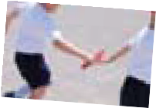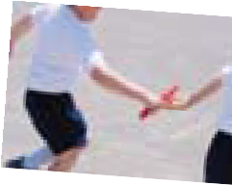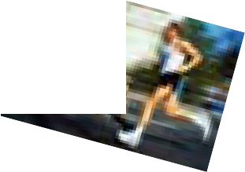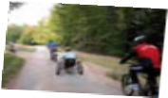15 mm
Interdiction d’utiliser des formes colorées trop lourdes, toujours privilégier le blanc!
Interdiction d’incliner les blocs textes et d’utiliser le dégradé

titre en arial bold corps 14 en couleur
Sous-titre en Arial corps 12 d’une autre couleur

Texte courant en Arial corps 10 et en noir, et un retrait de texte
- les puces en début de phrase sont de la même couleur que les titres
1 - Tous les sports, autrement

a - l’UFOLEP partie prenante du sport handicaps

Consciente des enjeux sociétaux autour de l’accueil des personnes en situation de handicaps, l’UFOLEP s’engage dans le développement et la promotion de la pratique multisport et « partagée » handi
/valides, autour du loisir sportif.
Cette orientation politique forte s’inscrit dans des préoccupations liées à la santé, à l’accessibilité et à une intégration sociale réussie.
Plus largement l’UFOLEP favorise dans son action au quotidien l’accès de tous aux pratiques sportives et aux activités d’éducation citoyenne et cela sur tous les territoires. Encourager, sans discrimination, la participation active de tous, est l’ambition de l’UFOLEP pour un projet associatif réussi.
TOUS LES SPORTS, AUTREMENT, c’est aussi aider les personnes qui sont affaiblies par un handicap à retrouver confiance en soi grâce au sport.

L’environnement et ses acteurs

Deux fédérations spécifiques ont reçu délégation pour développer et organiser les pratiques physiques et sportives pour ce public :
la Fédération Française de Sport Adaptée (FFSA): handicaps mentaux et troubles psychiques, trou- bles de l’adaptation (40 000 licenciés) ;
la Fédération Française Handisport (FFH) : handicaps moteurs et sensoriels (24 000 licenciés).

De plus en plus de fédérations dites « valides » ouvrent également leurs activités à ces publics, en plus des activités sportives dans les milieux médico-sociaux et scolaires.
Dans tous ces contextes l’offre sportive est variée et vise à répondre aux multiples finalités concer- nant la population de sportifs en situation de handicap : la compétition, les loisirs, l’éducation, la santé, le bien être…

Quelques données chiffrées

L’enquête nationale « Handicap-Incapacité-Dépendance » de l’INSEE réalisée en 1999 révèle que 8% des français, soit environ 5 millions, déclarent bénéficier d’une reconnaissance administrative de leur handicap.
Il n’y a pas de réponse unique lorsque l’on s’interroge sur le nombre de personnes handicapées en France. Selon la loi du 11 février 2005, il y a handicap s’il y a « limitation d’activité ou restriction de participation à la vie en société ».
Afin de préciser cette réalité complexe, nous pouvons retenir les données suivantes, pour les quatre types de déficience (moyenne et sévère) :
déficience motrice : environ 800 000 de personnes ont un handicap moteur isolé ; déficience visuelle : 1 million de personnes (dont environ 77 000 de personnes aveugles) ; déficiente auditive : environ 1 million 430 000 personnes
déficience intellectuelle : environ 700 000 personnes trouble psychique : 650 000 personnes

B - Les bienfaits d’une pratique sportive

En tant que pratiques de loisir, les activités sportives sont un moyen de combattre la spirale de l’exclusion : l’isolement et l’exclusion sociale sont les principales causes de la sédentarité et de la perte d’autonomie.
Seulement 1% du public ayant une déficience majeure a une pratique sportive licenciée dans l’une des deux fédérations spécifiques. Ce chiffre témoigne des nombreux obstacles, dont notamment l’accessibilité à offre sportive de proximité.
D’autres freins incombent à l’environnement : difficulté à fédérer la volonté des clubs, la forte hétéro- généité dans le handicap, la qualification de l’encadrement, le regard des autres, l’acceptation de prati- quer avec des sportifs « valides »… .
L’enjeu d’une démarche d’intégration éthique et civique par le loisir sportif est double :
pour la personne « autrement capable », c’est développer son sentiment de compétence, d’appartenance,
son épanouissement, son autonomie ; et également contribuer à son bien être et à son insertion sociale pour la préparer à ses responsabilités de citoyen et à la vie en société ;
pour la personne « valide », c’est faire évoluer les représentations, les mentalités et faire l’apprentissage de la solidarité dans le respect de la diversité.
L’interaction de ces 2 publics favorise les échanges et le « vivre ensemble ».

2 3

Utiliser les formes patatoïdes (voir page 22)
Utiliser le principe des photos de polaroïds (voir modèle sur le principe 2)
Typo : Mercury

I
ICAP:

recouvre
15 mm

pagination en Arial regular corps 7, en gris et centré dans la page

powerpoint

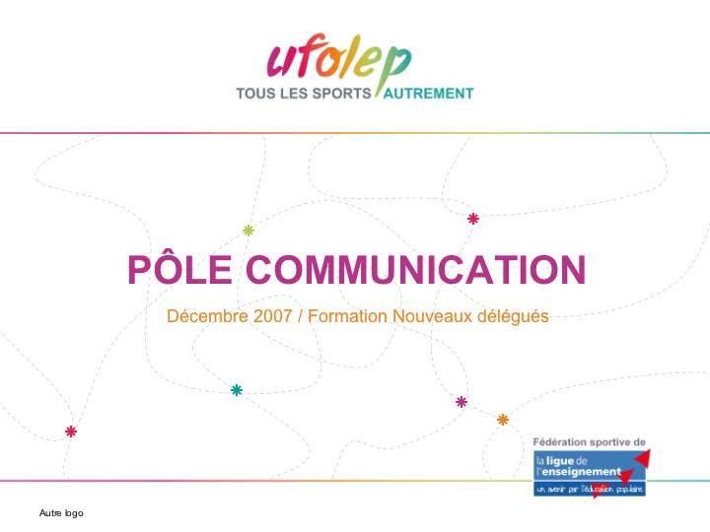

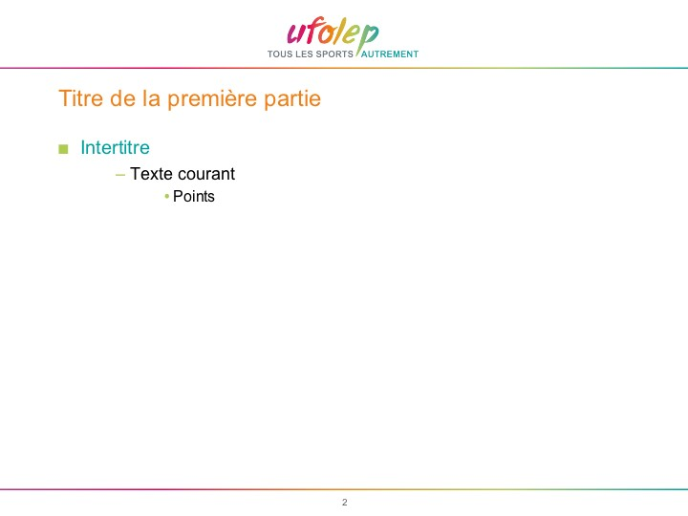

le stylo beach Wing et kakémonos
Le stylo est marqué sur ses deux côtés. Sur un côté paraît le bloc marque, et sur l’autre sont imprimés la signature développement durable et le mode de fabrication.

agir ensemble pour un sport durable
FabriQué en plastiQue recyclé

bandeau uFolep
80 cm
80 cm
80 cm
80 cm
415 cm
415 cm
415 cm
415 cm

tous les sports autrement
tous les sports autrement
tous les sports autrement

stand Structure gonflable

Il faut là aussi privilégier le blanc. Le texte à ajouter doit être écrit avec les typos et aux couleurs de la charte.
Il faut là aussi privilégier le blanc. Le texte à ajouter doit être écrit avec les typos et aux couleurs de la charte.

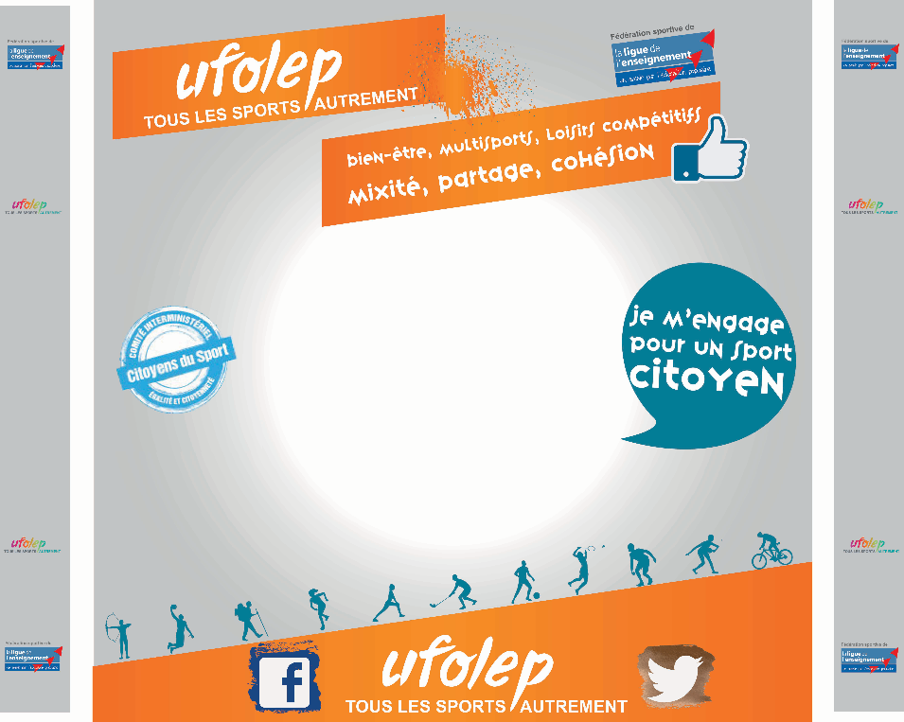
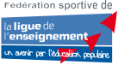
Photocall Sport Citoyen
Fédération sportive de
Fédération sportive de

Textile Roll-up

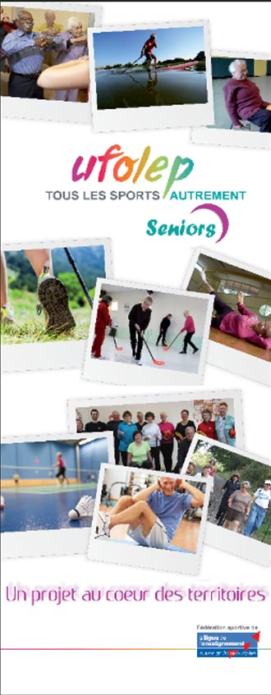
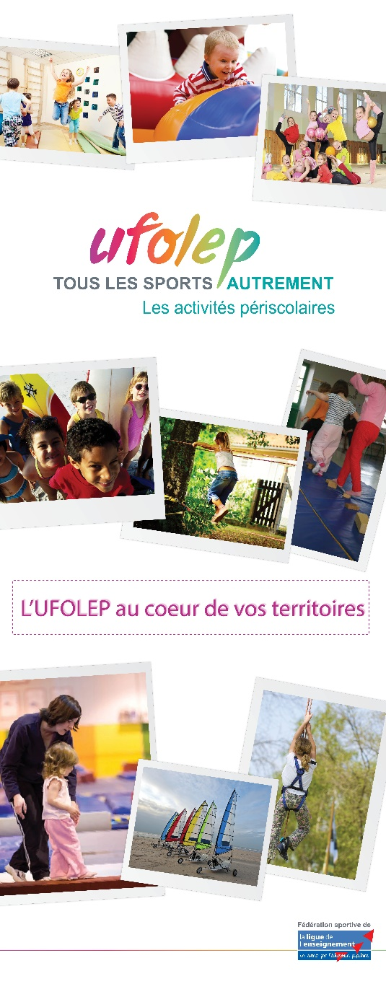
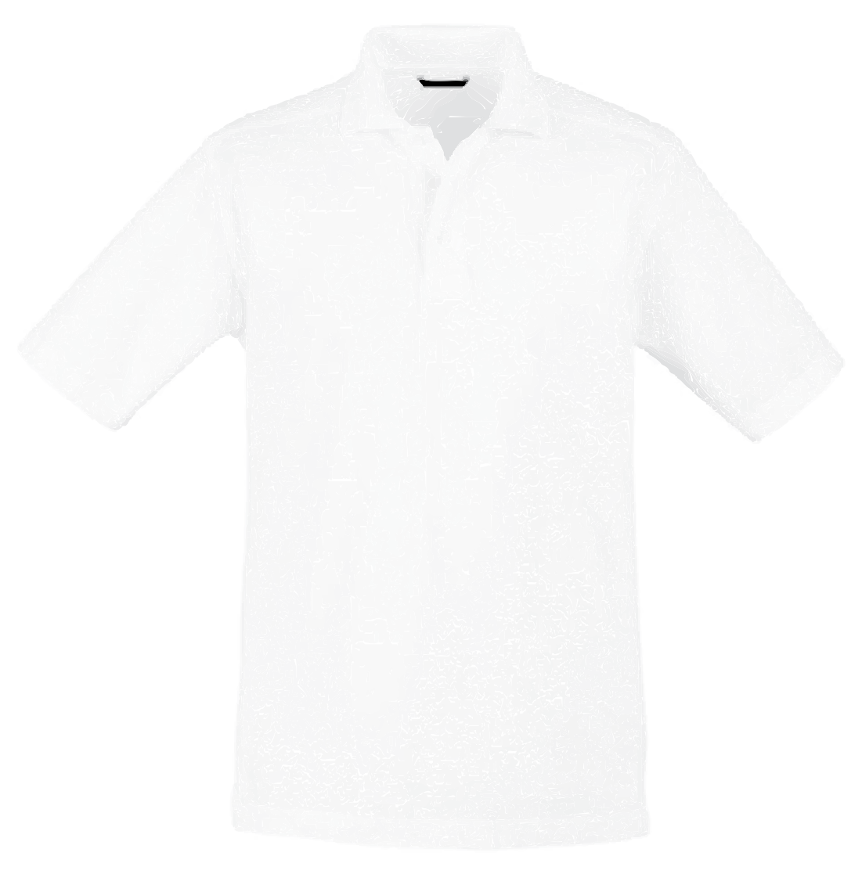

Periscolaire
Sport senior

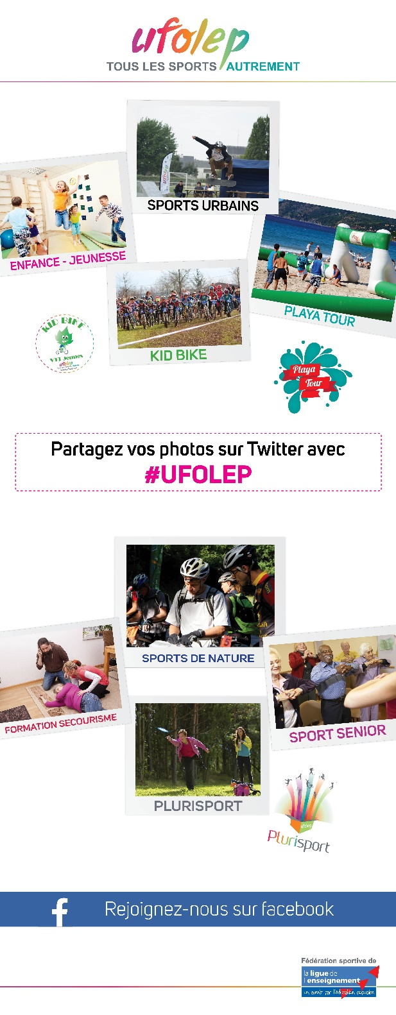

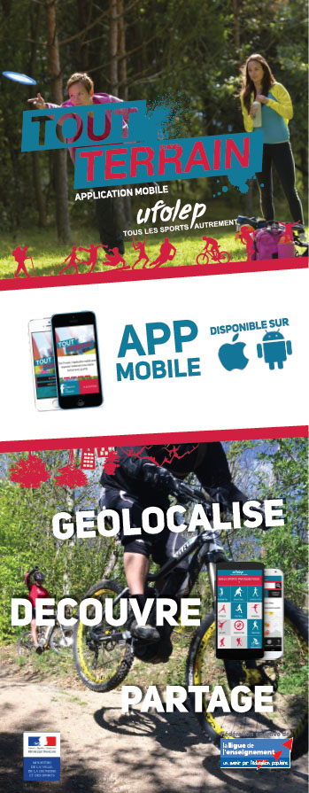
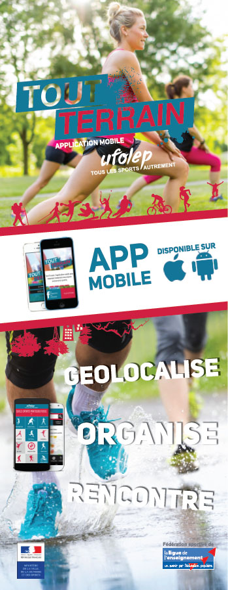
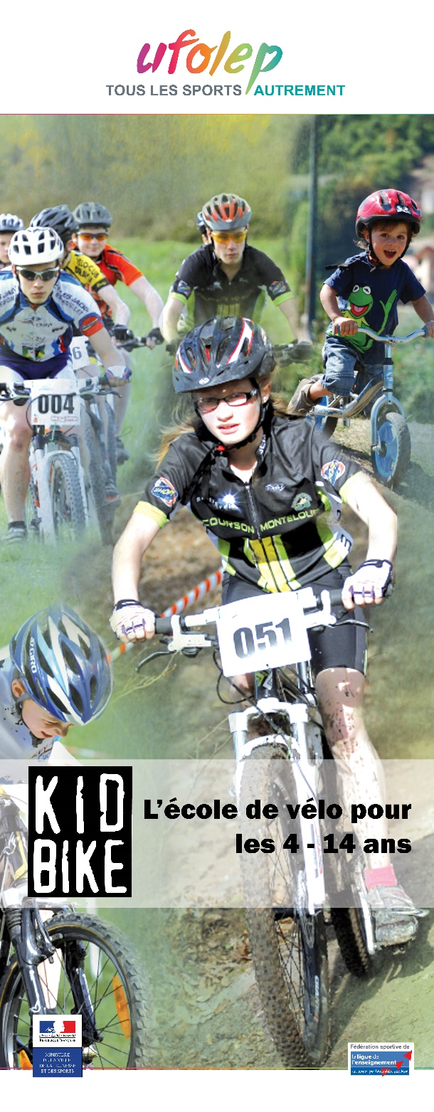
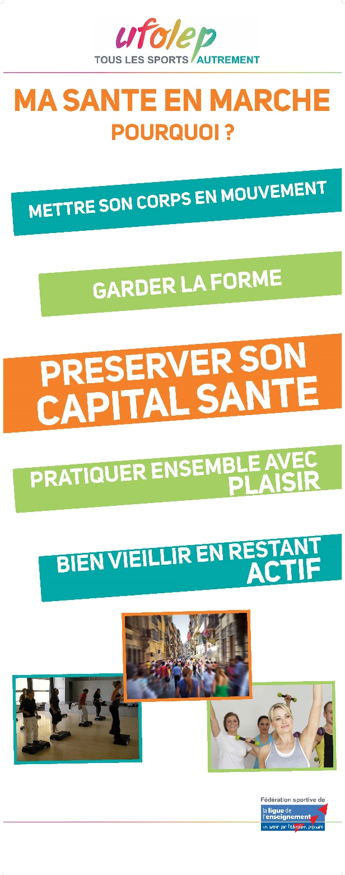
Tout Terrain 2
Tout Terrain 1
KID BIKE
Sport santé
UFOLEP
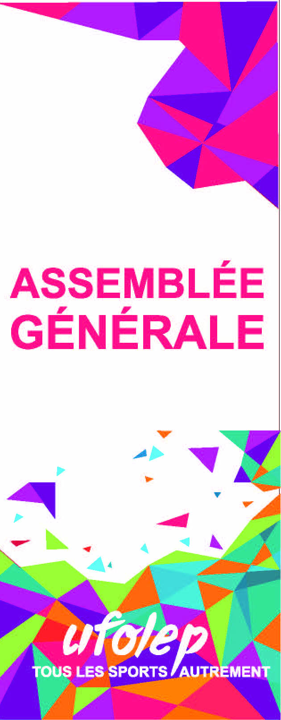

UFOLEP Evenementiel/Salon Assemblée Générale

* *

*

*
*

* *

*

